附件1：

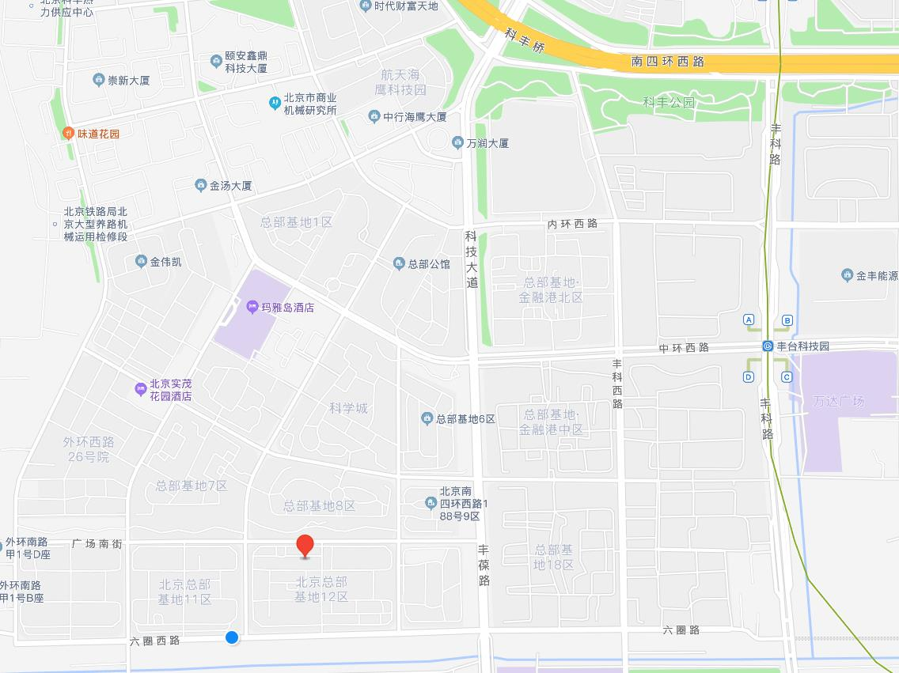

国家市场监督管理总局食品审评中心受理大厅

（北京市丰台区南四环西路188号十二区29号楼）